**Отчет о текущем статусе проекта Vkatun**

**(3 аттестация)**

**Информация об отчете**

**Дата формирования отчета**: 26 мая 2025 года  
**Автор:** Бондарев Аркадий Team Lead, PM

Правила ведения и отслеживания задач в проекте описаны в базе знаний YouTrack. Ознакомиться с ними можно по следующей ссылке:  
<https://codenest.youtrack.cloud/articles/VN-A-4/Pravila-vedeniya-i-otslezhivaniya-zadach-v-proekte>

**Общая статистика по проекту**

В данном разделе приведены основные данные по проекту на момент формирования отчета, в том числе сравнительные значения между предыдущим и настоящим отчетным периодом.

**Общее количество задач в проекте на момент формирования настоящего отчета представлено в таблице ниже**.

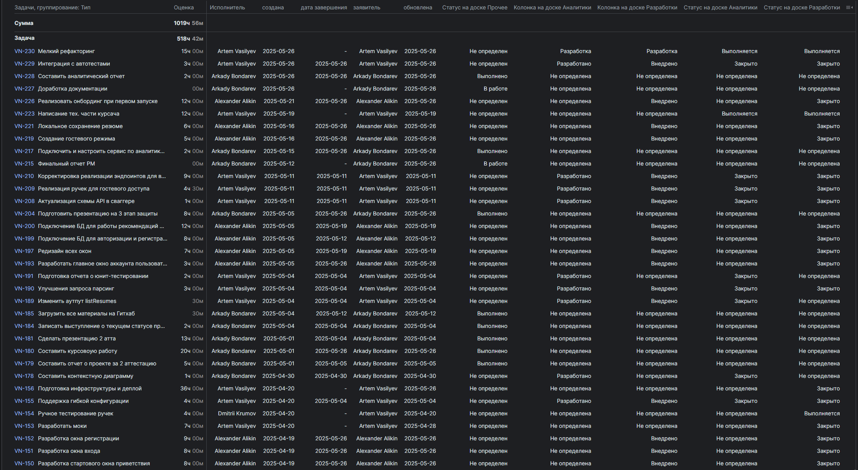

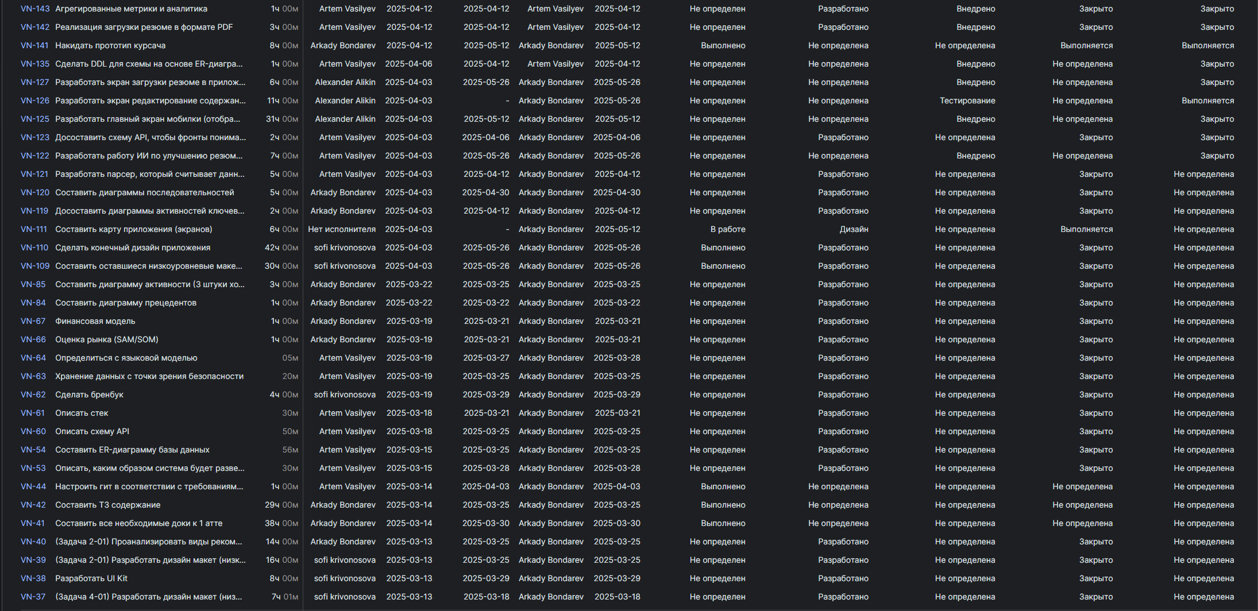

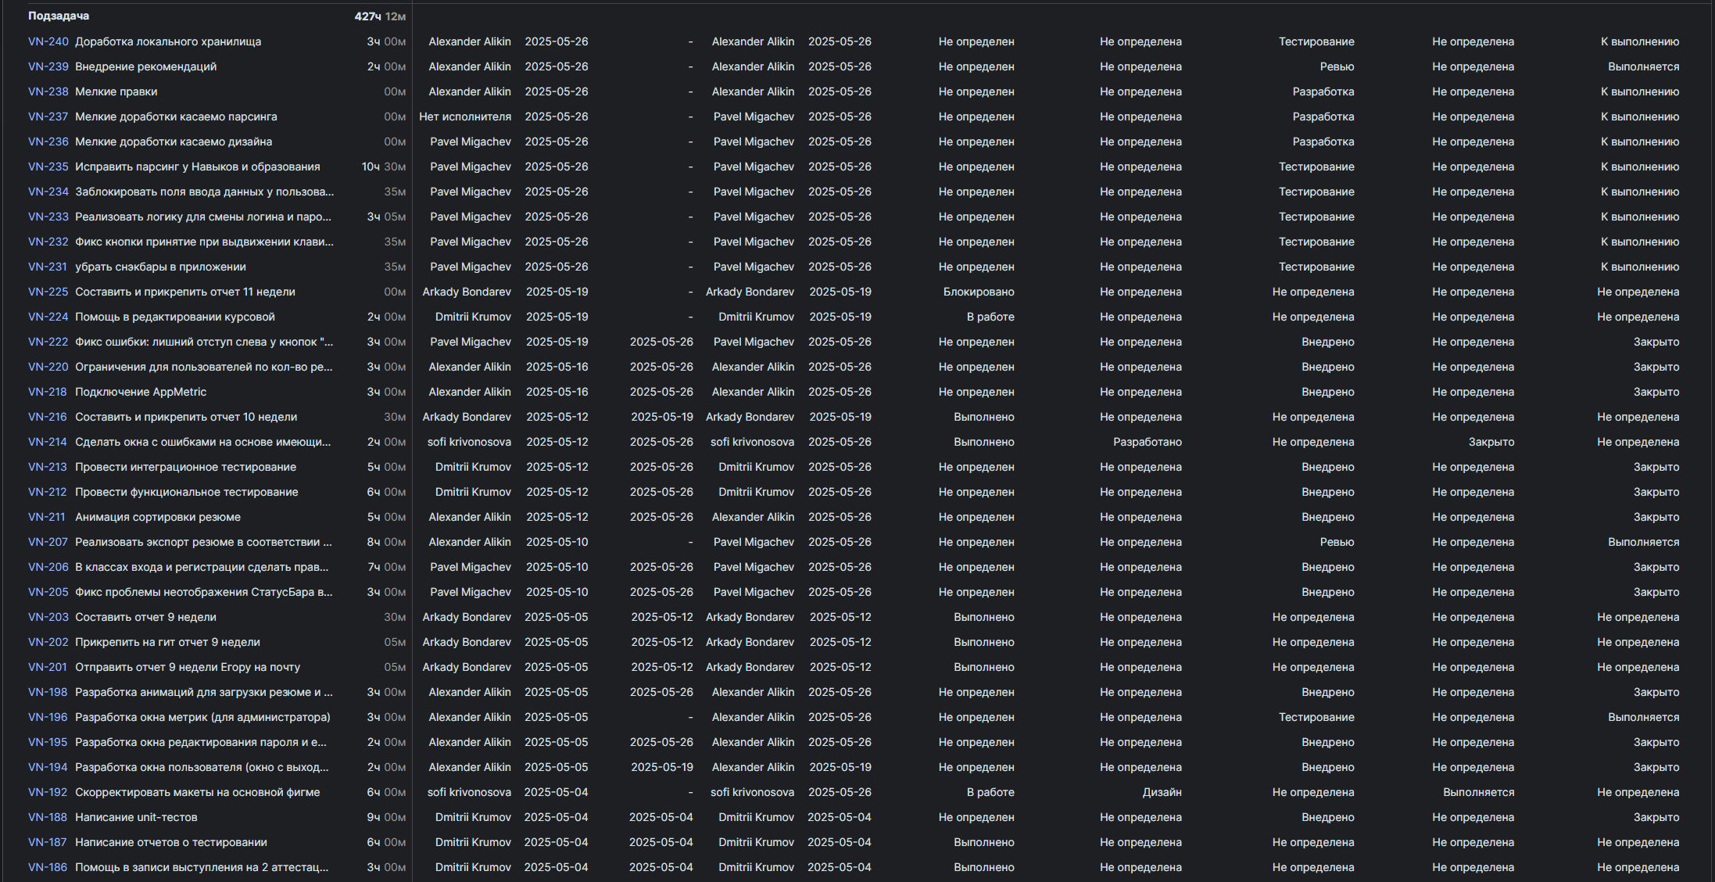

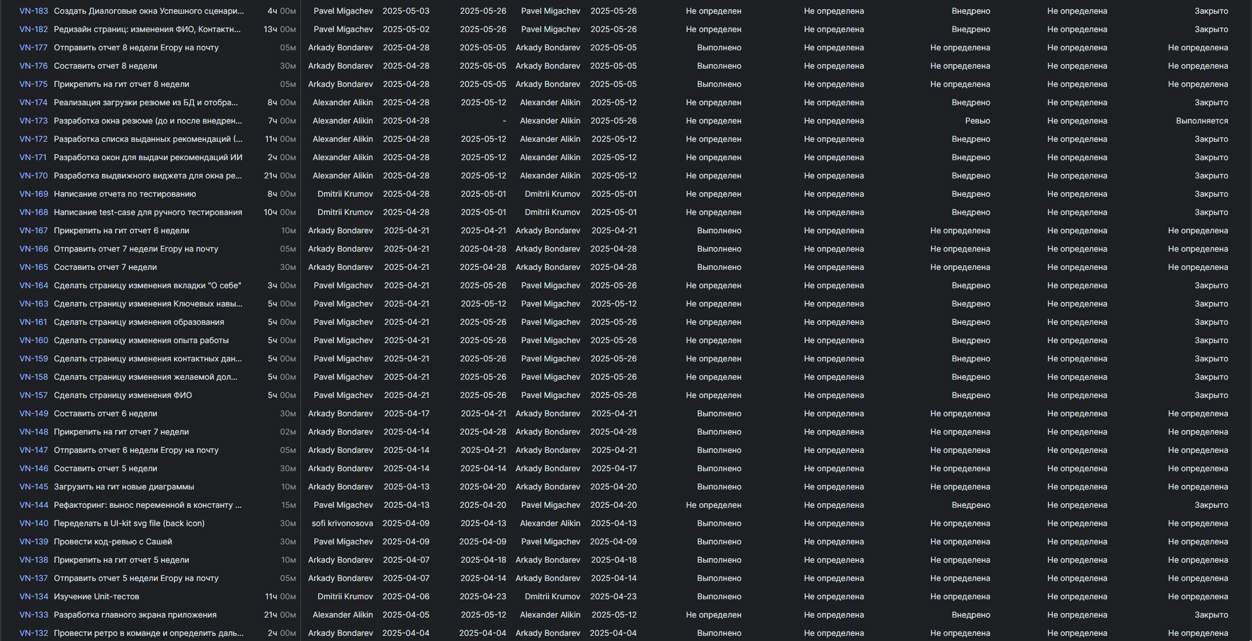

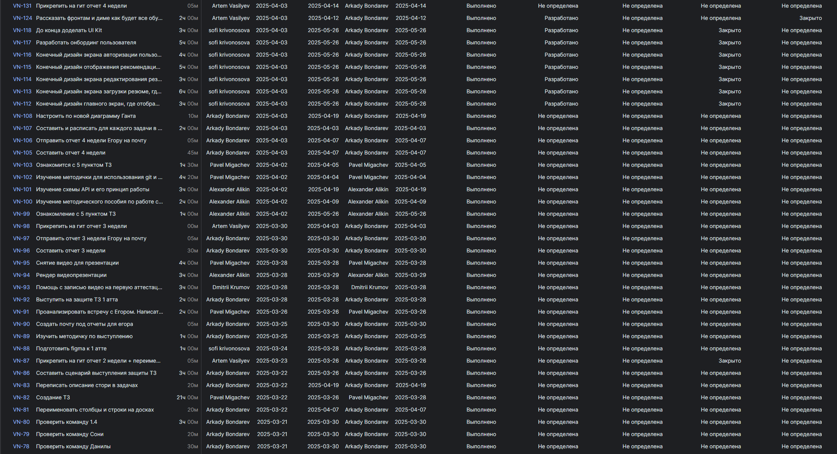

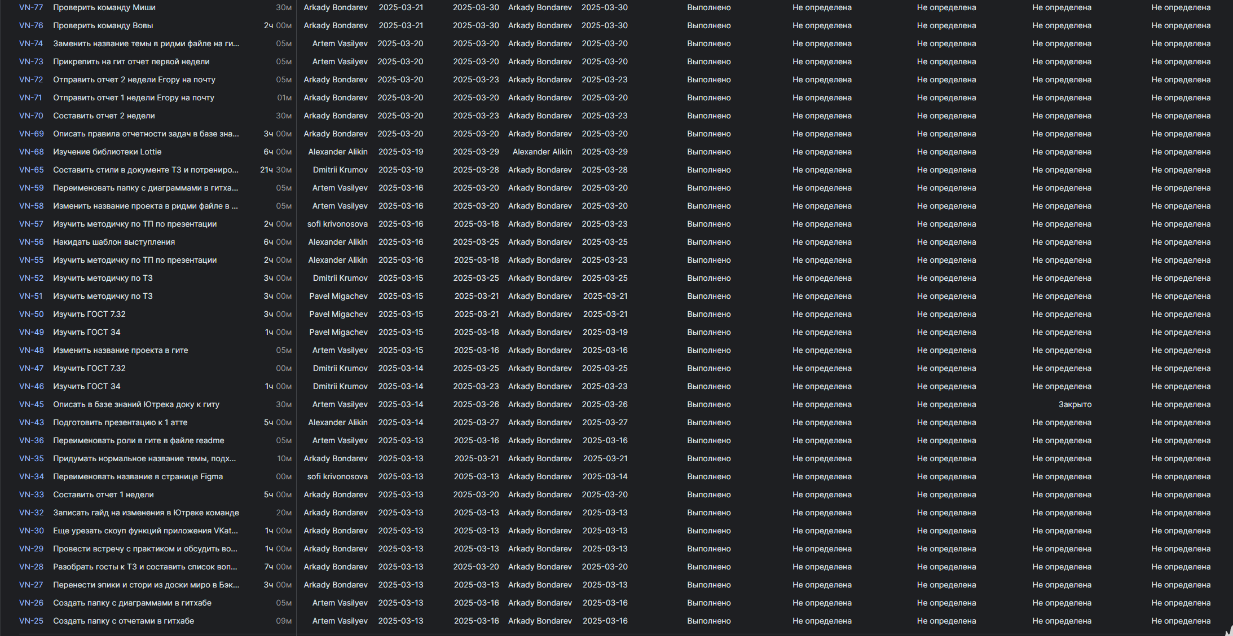

**Разъяснение столбцов таблицы:**

1. **Название задачи** — наименование задачи. Отображение задач в таблице разделено по типам.
2. **Оценка** — количество времени, потраченное на выполнение данной задачи. Указывается в часах или других единицах измерения времени.
3. **Исполнитель** — человек, ответственный за выполнение конкретной задачи. Это тот, кто непосредственно работает над задачей.
4. **Создана** — дата, когда задача была создана и добавлена в проект.
5. **Дата завершения** — дата, когда задача была выполнена и завершена.
6. **Заявитель** — человек, который создал задачу.
7. **Обновлена** — дата последнего обновления задачи, когда в неё вносились изменения или корректировки.
8. **Статусы и колонки на досках аналитики, разработки и прочее** — столбцы, отражающие текущее расположение задачи на досках проекта (например, в досках для аналитики, разработки и других). Эти данные показывают статус данных задач.

Таблица 1 - Общая статистика проекта

|  |  |
| --- | --- |
| Показатель | Значение |
| Общее кол-во задач в проекте | 223 |
| Кол-во выполненных задач | 191 |
| Общее затраченное время на выполнение задач | 1019 часов |

Таблица 2 – Временные затраты по участникам

|  |  |
| --- | --- |
| **ФИО** | **Потраченные часы** |
| Бондарев А.С. | 183 |
| Аликин А.А. | 206 |
| Васильев А.А. | 171 |
| Кривоносова С.В. | 142 |
| Мигачев П.И. | 167 |
| Крумов Д.Э. | 150 |

**Выполненные задачи**

На текущий момент реализованы основные пользовательские сценарии: загрузка резюме, получение и внедрение рекомендаций, регистрация, авторизация и работа с личным кабинетом. Настроено взаимодействие с сервером и базой данных, реализована обработка резюме через внешнее API. Клиентская часть содержит рабочие экраны и подключена к основным API-эндпоинтам. Проведено тестирование всех функций на пользователях. Все компоненты системы интегрированы и функционируют совместно.

**Проблемы и блокеры**

Основное затруднение связано со сложностью реализации пользовательского интерфейса: отдельные элементы требуют нестандартной верстки и поведения, что увеличивает время на их разработку. Это также повлияло на распределение задач внутри команды и увеличило нагрузку на клиентскую разработку.

**План оставшихся доработок**

В ближайшее время планируется исправление мелких ошибок, а также доработка документации.

**Общий статус проекта**

Проект продолжает работу, стадия доработки приложения и документации. Сроки соблюдаются.